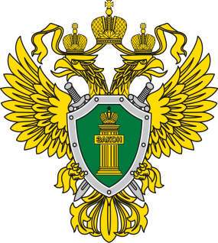 | П Р О К У Р А Т У Р А  прокуратура Октябрьского района

Нарушение сроков рассмотрения обращения граждан
Согласно ст. 12 Федерального закона «О порядке рассмотрения обращений граждан Российской Федерации» от 02.05.2006 № 59-ФЗ, письменное обращение, поступившее в государственный орган, орган местного самоуправления или должностному лицу в соответствии с их компетенцией, рассматривается в течение 30 дней со дня регистрации письменного обращения. В исключительных случаях, а также в случае направления запроса, предусмотренного ч. 2 ст. 10 настоящего Федерального закона, руководитель государственного органа или органа местного самоуправления, должностное лицо либо уполномоченное на то лицо вправе продлить срок рассмотрения обращения не более чем на 30 дней, уведомив о продлении срока его рассмотрения гражданина, направившего обращение.
Ответственность за нарушение срока рассмотрения обращения граждан наступает по ст. 5.59 Кодекса об административных правонарушениях РФ, санкция которой предусматривает ответственность в виде наложение административного штрафа в размере от пяти тысяч до десяти тысяч рублей.

Прокурор района Е.Н. Шелест

А.С. Ромас, тел: 8 (34678) 20831

